Как написать отзыв о книге
Для начала нужно определиться, что такое отзыв и для чего он пишется.
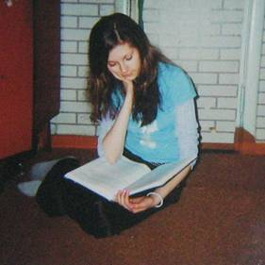
Отзыв - это передача мыслей и чувств, вызванных прочитанным произведением. Целью отзыва является рекомендация книги другим читателям. Прочитав отзыв, дети должны подумать, какая интересная книга, нужно обязательно прочитать ее.
Отзыв о прочитанной книге - это свободное сочинение. Общая схема здесь была бы не уместна и, скорее всего не помогла бы, а лишь навредила. Тем не менее, можно дать некоторые рекомендации в последовательности и содержании отзыва.

Как писать отзыв
Написать автора и название книги
- Как произошла твоя встреча с этой книгой (автором)? Расскажи об этом, если считаешь это интересным
- О чем книга? Где и когда происходят события? Перескажи сюжет так, чтобы было понятно тем, кто читал эту книгу
- Главные герои, какие они
- Что вы чувствовали, когда читали начало, середину и конец книги?
Какие места в книге произвели на тебя наиболее сильное впечатление? Почему? Опишите запомнившийся эпизод из книги, поступок героя, дайте ему оценку
- Что вы узнали нового из книги
- Обрати внимание на то, каким языком написана книга, что показалось необычным?
- Подумай, в какой форме ты будешь писать свой отзыв: письмо автору, письмо в издательство, статья в газету или журнал, просто сочинение.
- В отзыве обязательно нужно дать оценку книге. Возможно, написать свои пожелания или советы другим ребятам, рассказать, о чем он размышлял после прочтения книги, чему она его научила. Может быть, ты захотел перечитать эту книгу ещё раз, напиши- почему.
В качестве дополнительных вопросов при написании могут быть и такие:

- Назови самый веселый эпизод?
- Где тебе удобнее всего было читать?
- Рассказывал ли ты кому-нибудь об этой книге? Кому?
- Если что-то мешало чтению, скажи – что? (Скучно, трудно, много уроков, хотелось послушать музыку и пр.)
- О чем бы ты хотел спросить автора или его героев?
- Если бы ты оказался на необитаемом острове, какие из этих книг ты захотел бы взять с собой?
- Есть ли среди героев книги кто-то похожий на тебя? Или на твоего друга или знакомого? Чем вы (они) похожи?

Что еще можно написать о книге?
- Заинтересовала ли вас прочитанная книга, увлекла, взволновала, дала ли новое понимание жизни?
- Вспоминаете ли вы о людях, о которых прочитали в книге, хочется ли вам жить так же, как они; понравилось ли вам, как автор описывает характер и наружность героя, события и природу; обратили ли вы внимание на язык произведения?
- Знаком ли вам автор произведения, какие его книги вы знаете, чем он отличается от других авторов, что вас привлекает в его книгах?
- Обратили ли вы внимание на иллюстрации к книге; кто автор иллюстраций. Повлияли ли они на выбор книги, помогли ли понять её?
Читая ваши отзывы, ребята должны подумать: оказывается, это очень интересная книга, нужно обязательно её прочитать.

Интересные отзывы о книге.

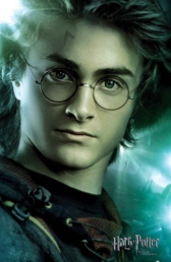
«Гарри Поттер» Дж. Роулинг
Ну как, как можно пройти мимо этой книги и не написать о ней отзыв? Никак нельзя. Поэтому пишу. Сначала я было решила написать о первой книге — «Гарри Поттер и философкий камень», однако отзыв о ней не дал бы полного представления о том, что я думаю о всей серии и писательнице в общем. А думаю я вот что: начиналось всё очень хорошо. Детская книга о волшебстве и приключениях, добре и зле, написанная явно под влиянием старых добрых английских сказок. Замки, мантии, волшебные палочки — нам все это знакомо, и это способствует быстрой адаптации к книге, а сопереживание главному герою и явное разделение на добро и зло, хорошо и плохо, являются важными элементами в сюжете детской литературы.
К тому же, несмотря на то, что первая книга очень понравилась детям, она вызвала интерес и у более взрослых читателей. А это тоже что-то значит. Стоит заметить, что первую книгу я читала как раз лет так в 13. И была весьма ей удовлетворена, если не сказать больше. Впоследствии не думаю, что мое мнение сильно изменится — это действительно хорошая детская книга, интересная и нескучная.
Однако что мы видим в следующих книгах? На какого читателя они ориентированы? Я понимаю, что дети, которые прочли первую книгу лет в 10-13, росли с каждой следующей книгой. Действительно, автору временами удается передать возрастные изменения героев, изменение их поведения и интересов, изменение их представления об окружающем мире. Но с каждой новой книгой она подает это все жестче и жестче.
В целом это интересная серия, с хорошим сюжетом и отличными героями (и положительными, и отрицательными). Но мое мнение таково, что Роулинг «слегка» перестаралась с тем, чтобы придать своей изначально детской литературе серьезный и драматичный характер в последствии. Каждая новая книга приобретала все более мрачный оттенок и наполнялась все большими страстями. Так к концу последней части было убито такое множество героев, что даже представить сложно. Возникает вопрос — зачем?
Я прочла немало хороших книг и не видела, чтобы в течение одного сюжета было убито столько персонажей. Автор «Гарри Поттера» отличается удивительной кровожадностью, обычно не присущей писателям. Конечно, они все разные, но убийство в книге — это очень важный шаг, который должен быть сперва очень хорошо обдуман. Для того, чтобы придать своему произведению эпичности, ощущения накала и драматичности, совсем не обязательно прибегать к таким кардинальным мерам. Вот, к примеру, «Властелин колец» — потрясающей глубины фантастика, и практически ни одной потери среди действующих персонажей. Даже Гэндальф выжил, упав в бездну Мории... Ну, об этом в другом отзыве можно написать...
Так что я не могу сказать, что все книги о «Гарри Поттере» мне понравились. Чем дальше, тем запутаннее и мрачнее... Детям я бы такое точно не советовала читать, за исключением первых двух-трех книг. Итог сумбурный: книги местами хороши, хотя в погоне за «серьезностью» автор определенно упустила некоторые важные ценности — такие как жизнь (даже литературная), к примеру. Ощущение, что после первых книг она решила: «Ах, вы думаете, это книжки для детей? Так вот вам — получите!». И все в шоке.

«Бука» Т. Белозеров
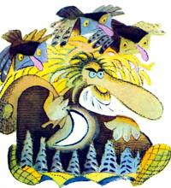
Моя любимая детская сказка!
Ну, на самом деле, отзыв на малюсенькую детскую сказку редко встретишь. Однако этой эпохальной книжечке, которую наизусть знает каждый член моей семьи, я не могу не уделить внимание! Написал ее замечательный поэт Тимофей Белозеров, автор более 60 детских книг. Написана она в стихотворной форме, и рассказывает о непослушном малыше, которого в наказание забирает Бука.
Ну кто не слышал о буке? Ей пугали детей еще в незапамятные времена, и рассказывали всякие страшилки, в которых буке отдавалась главная устрашающая и воспитывающая роль. В этой книжечке все немножко не так. Бука уже оказывается не такой уж злой и беспощадной (но справедливой!), а Ванюшка не таким уж робким и пугливым. А все почему? Времена, видите ли, меняются. Советских детей уже так просто не запугать! И Бука сама не рада такому подарку.
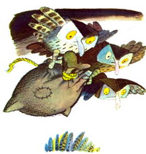
Хотя здесь-то и раскрывается ее тяжелая одинокая судьба и любовь к детям. Прожить не одну сотню лет в глухом лесу не так-то и радостно! Особенно когда в твоем окружении нет никого, кроме верных сов. А с ними все-таки и не поговорить, и не поиграть. Тут-то Буке и замечталось о внуке или внучке — все не так грустно будет коротать свой век!
Потому-то она и ходит ночью по домам, забирая у нерадивых родителей маленьких непосед. Все не от плохого и злого нрава, а только лишь от грусти и тоски. Книга, можно сказать, психологическая!
В детстве, да и сейчас, очень любила и люблю эту прелестную книжку за немножко устрашающий сюжет, за юмор и мастерство написания. Детей книга не пугает, но заинтересовывает и очень запоминается! Если есть дети — книгу купить. Или найти в интернете, скачать и читать! Прекрасные иллюстрации дополняют образ)
P.S. А вот так она начинается:
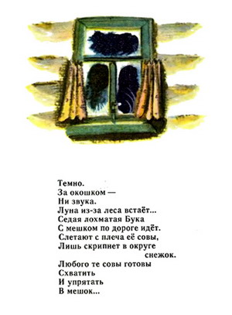
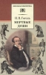 Мертвые души
Николай Васильевич Гоголь
Нет, ничто не могло заставить меня в школе читать эту книгу, казавшуюся мне скучной и бессмысленной до невозможности. Никак не могла я взять в толк, зачем мне образы этих бесконечных помещиков. Долго после школы не могла заставить себя это прочитать, а когда начала - была поражена.
Какое поразительно точное, тонкое и живое описание человеческих характеров! Какой юмор! Просто потрясающе.
Книга, которая будет актуальна всегда
«Русь, куда ж несешься ты? дай ответ. Не дает ответа. Чудным звоном заливается колокольчик».
Гоголь задумывал три тома душ. Во втором и третьем хотел показать нам и положительных героев, и вывести что на Руси всё плюс на минус. Но замысел ни удался. Второй том сжёг а третий и не был начат.
Но и одного достаточно. И так великолепно!!!
Слишком рано в школьной программе стоит это произведение. Читать его желательно в более старшем возрасте. В более зрелом социально и политически.
Гениальные карикатуры, характерные особенности - безумное множество деталей в романе - и всё так тонко схвачено автором и подмечено. И сколько на земле таких Плюшкиных, Маниловых и Собакевичей....
И Русь..Птица-тройка. Несущаяся сквозь смены времён, правителей, поколений.
Я и сейчас вижу свои истоки не в России, а на Руси.
И близко для меня здесь перекликание с Блоком:
Дремлю — и за дремотой тайна,
И в тайне почивает Русь.
Она и в снах необычайна,
Ее одежды не коснусь...

